**<外壁に欠かせない！コーキングの役割＆メンテナンスを徹底解説>**

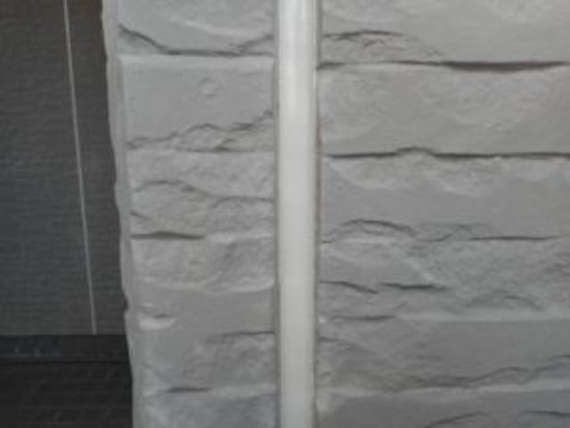

大切なマイホームのメンテナンスが気になり始めている方。失敗しない外壁塗装の為には

下地処理が大事ですよ！

。

よくお客様から相談されるのが

この塗料だと何年もつの？どんな塗料がいいの？と相談されることがあります。

。

塗料選びも大事ですが、塗装工事をする前の下地処理が大事なのをご存知ですか？

下地処理工程の中でもみなさんコーキング(シーリング)とは何か、ご存じですか？

塗料の関しては各メーカーが推奨している基準塗布量がありますがコーキング（シーリング）

に関しては基準値が明確ではありません。（2面接着や3面接着はありますが）

なので正しい知識を身に付けなければいけません。

。

名前は聞いたことがあるけど・・・という程度だったり、もしかしたらまったく知らない方もいらっしゃるかもしれませんね。

。

外壁に継ぎ目（目地）があるのをご覧になったことはないでしょうか。

そこに注入されているゴム状の物質を、 ”コーキング” または ”シーリング” と言います。

目立たない存在のようですが、実は住宅を守り長持ちさせるうえで、非常に重要な役割を果たしています。

。

今回のコラムでは、そのコーキングについての基礎知識をお伝えしたいと思います。

。

。

1. **コーキングの必要な外壁、使わない外壁**

。

あなたのマイホームはどんな外壁材をお使いでしょうか。

外壁材によって、コーキングの必要なものとそうでないものがあります。

戸建て住宅によく使われる外壁材の種類と特徴、コーキングの有無を簡単にご紹介します。

。

＜サイディング＞

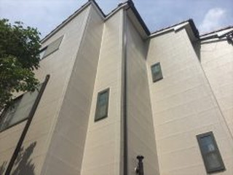

。

工場で生産したサイディングボードを、現場で張って施工する外壁です。

耐久性に優れ、デザインのバリエーションが非常に多彩。施工も容易であることから人気が高く、現在の戸建て住宅では９割近いシェアを占めています。

。

**※パネルの間の目地やサッシ廻りに、コーキングを使用します。**

。

。

＜ＡＬＣ＞

。

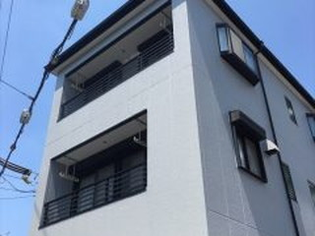

。

ALCとは、軽量気泡コンクリートを使ったパネル状の外壁材です。

コンクリート内部に無数の気泡が存在するため軽いのが大きな特長。強度、耐火性、防音性にも優れています。

。

**※パネルの間の目地やサッシ廻りに、コーキングを使用します。**

。

。

＜モルタル外壁＞

。

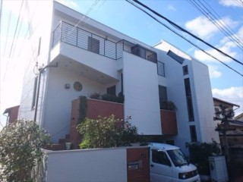

。

昔から使われており、現在も根強い人気のある外壁です。

モルタルとは、セメントに砂を混ぜて水で練ったもの。スタッコやリシン、左官など仕上げの違いによってさまざまな風合いを出すことができます。

。

**※目地がないので、外壁にはコーキングを使いません。**

。※住宅メーカーによってはサッシ廻りや縦目地（伸縮目地）に使用されますが、使用されない場合が大半です。

＜タイル＞

。

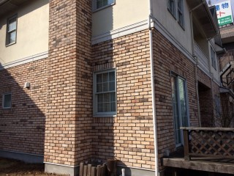

。

種類が多彩で、高級感あふれる風合いが魅力の外壁です。総タイルではなく、玄関周りなどに部分使いしているお宅もよく見かけますね。

タイルは変色や劣化が少なく（割れやヒビの可能性はありますが…）、基本的にはメンテナンスフリーであると言われています。

。

**※目地がないので、外壁にはコーキングを使いません。**

。※住宅メーカーによってはサッシ廻りや縦目地に使用されますが、意匠性を重視されるため住宅では使用されない場合が大半です。

。

ご紹介した４種類の外壁のうち、目地にコーキングを使用するのはサイディングとＡＬＣです。

現在の戸建て住宅の外壁材として、この２つがシェアの大部分を占めています。つまり、ほとんどのお宅は定期的に目地をメンテナンスする必要があるということになります。

。

そして、モルタルやタイルの外壁ならコーキングは一切不要！というわけではありません。サッシ周りをはじめ、コーキングによる防水の必要な箇所は、家の内外に数多く存在しています。

“コーキングと無縁の家”は存在しないのですね。

。

。

1. **コーキングの役割は“防水”**

。

住宅にとって雨水の侵入は、建物の構造を劣化させ寿命を縮める大敵です。

。

それに対して、外壁の隙間を塞いで防水するのがコーキングの役目。

適切に施工及びメンテナンスされたコーキングなら、大切なマイホームをしっかり守ってくれます。

。

。

1. **コーキングの寿命は何年くらい？**

。

一般的には、外壁において最初に劣化していくのがコーキング(シーリング)部分です。

。

どれくらいで劣化するのか？

…その答えは一概には言えません。雨風の受け方や紫外線量、地面の揺れなどの、立地環境によって大きく異なるからです。

。

あくまで目安としてですが、コーキング部分が痩せてひび割れてくるのが、早ければ５～７年でしょうか。一般的には１０年前後といわれています。

。

。

1. **劣化したコーキングはどうなるのか？**

。

コーキングが劣化した時の状態を知っておくと、ある程度のセルフチェックができます。

代表的な症状をご紹介しますので、あなたのマイホームはまだ大丈夫なのかを確認してみてくださいね。

。

＜CHECK①＞　“隙間”ができていませんか？(剥離)

。

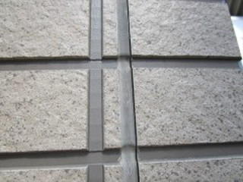

。

コーキング材が外壁の動きについていけず、目地に密着しなくなった状態です。隙間ができるということは、当然ながら防水機能に影響を及ぼします。

最初の施工時に下地材（プライマー）を塗り忘れたり、塗りムラがある場合も起こりやすくなります。

。

。

＜CHECK②＞　“ひび割れ”はありませんか？(破断)

。

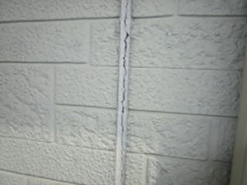

。

コーキングが経年によって劣化し、痩せて裂け目が入ってきています。

そろそろ打ち替えのタイミングかと思います。

。

。

＜CHECK③＞　下地やバックアップ材は見えていませんか？

。

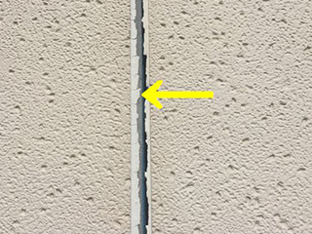

。

破断したコーキングをそのままにしておくと、もちろんですが劣化は進行します。

こちらはコーキング材（白い部分）の裂け目からグレーの下地が見えていますね。

。

さらに劣化すると、その奥にある青いテープ（正確にはボンドブレーカー）が露出します。もしも青いテープが見えていたら、。

。

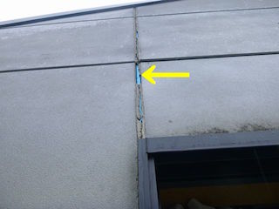

。

。

1. **劣化したコーキングがもたらす、マイホームのダメージ**

。

劣化をそのまま放置するとどうなるのか？と言いますと…

防水機能を果たせなくなった目地から、いつかは雨水が入り込み、建物の構造にダメージが及びます。

。

具体的には雨漏り、腐食ですね。進行するほど、マイホーム自体の強度に影響を与えます。

腐食した木材はシロアリの好む環境ですから、被害を受けるリスクも高まります。

。

。

1. **“増し打ち”と”打ち替え”の違いと使い分け**

。

“増し打ち”と”打ち替え”は、コーキングのメンテナンス方法のことです。

簡単にご説明しましょう。

。

**●打ち替え**

→古いコーキングを取り除き、新しいシーリングを注入する方法。

。

**●増し打ち**

→古いコーキングの上から、新しいシーリング材を注入する方法。

。

。

古くなったコーキング材を取り除くか、そのまま施工するかの違いです。

コスト的には、増し打ちよりも打ち替えの方が多少アップします。

。

コーキング材を取り除く 打ち替え”の方が、時間も手間もかかる。より丁寧な作業なのでは？

というイメージをお持ちになるかもしれませんね。

。

しかし実は、どちらのやり方が一概に良いというわけではありません。

外壁の目地、サッシ周りなどの場所によって、適した方法は異なります。コーキングの傷み具合によっても判断は変わってきます。

さまざまな条件を加味し、プロの目で最適な方法を選んでいるとお考えください。

。

良くない例としては、打ち替えが必要な場合でも増し打ちで済ませ、コストダウンを図るケースが考えられますね。

あまりにも安すぎる見積りの場合は、内容をご確認されると良いと思います。

。

。

1. **コーキングの施工手順（打ち替え）**

。

ざっくりとコーキングの施工手順を知っておくと、より理解が深まります。

今回は”打ち替え”の場合でご説明させていただきます。

。

1. まずはカッターなどを使って、古いコーキング材を丁寧に取り除きます。

。

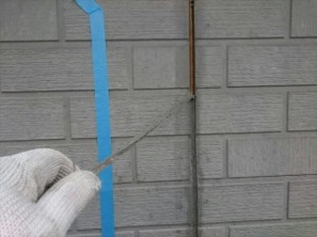

。

＜２＞下塗り材であるプライマーを塗布し、密着性を高めます。

。

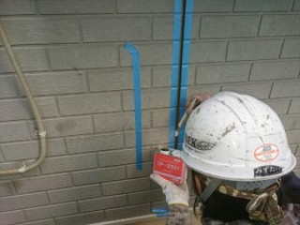

。

＜３＞新しいコーキング材をたっぷりと注入します。

。

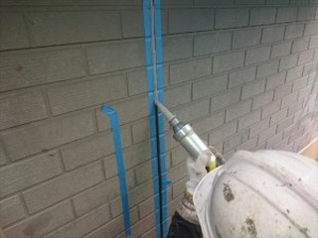

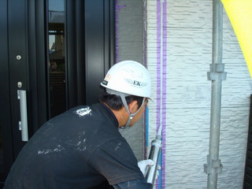

。

＜４＞ヘラで綺麗にならして仕上げます。

。

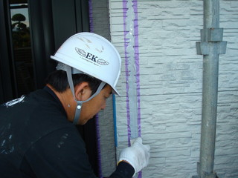

多めにコーキング材を注入しておくことによって、次回のメンテナンスまでの持ちが良くなります。

。

＜５＞シーリングの完成です。美しい仕上がりですね。

。

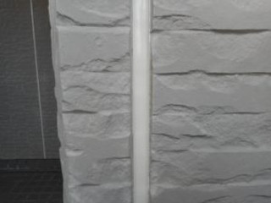

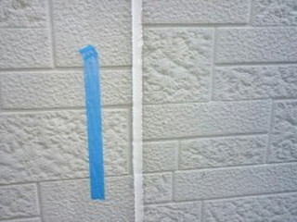

。

。

1. **コーキングの先打ち、後打ち**

。

簡単に言いますと、コーキングの施工を外壁塗装前にすることを ”先打ち”、後に行うのを ”後打ち” といいます。

それぞれにメリット・デメリットがありますので、ご紹介しておきます。

。

●先打ち

。

【メリット】

シーリングの上に塗装することによって、雨風や紫外線が直接当たりません。比較的劣化もしにくくなります。

。

【デメリット】

塗膜の表面に割れが生じやすくなります。シーリングよりも塗膜の方が若干固いために起こります。

。

●後打ち

。

【メリット】

塗装表面の割れが起こりにくく、綺麗な状態をキープできます。

。

【デメリット】

直接、紫外線・風雨が当たるので、シーリングの傷みは早くなります。

。

一般的にリフォームでは先打ちがほとんどです。新築時はボードを工場で塗装しており、後打ちになることが多いですね。

塗料メーカーでは後打ちを推奨する場合が多いのですが、これはシーリング材と塗料との相性を懸念しての対応かと思われます。経験やテストによって適切な組合せを選択できる業者ならば、先打ちで問題はありません。

。

。

1. **黒い汚れ…ブリード現象と、その対策**

。

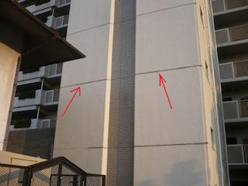

。

新築やメンテナンス後、まだ日が浅いのにもかかわらず、シーリングが黒く汚れてくる場合があります。

これは ”ブリード現象” と呼ばれる症状です。機能的には問題ありませんが、外観上の見栄えは悪くなります。

。

ブリード現象は、シーリング材に含まれる”可塑材”という成分が、表面に現れるのが原因です。可塑剤のべたつきが汚れを吸着し、目地が汚くなってきます。

汚れた目地の上にそのまま再塗装しても、時間が経てばまた黒ずみが発生します。

。

対策としましては、

。

・塗装前に ”可塑移行防止剤” を塗る。

・シーリング材の種類はノンブリードタイプ材を使用する。

などが再発防止に効果的です。

。

。

**＜まとめ＞**

。

いかがでしたか？

マイホームの外壁を、雨水の侵入によるダメージから守っているコーキング。たかが目地・・・と、おろそかに出来ませんね。

。

住まいのメンテナンスで最も重要なのは、住宅の構造や環境に適したコーキング材を正しく使うこと。コーキング工事の基本であり、大切なマイホームを長持ちさせる秘訣です。

信頼できる業者に相談し適切なメンテナンスを行うことで、家の寿命は１０年も２０年も違ってきますよ。

このコラムでお伝えした情報が、あなたのお住まいをいつまでも快適に保つご参考になれば幸いです。